桃園縣桃園市大有國民小學九十五學年度校模範生
六年二班 姓名：邱淯琪
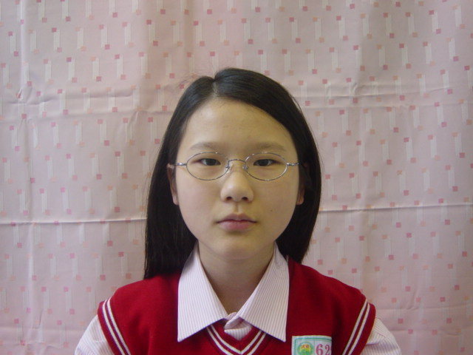
我想說的話 | 老師勉勵的話 | 爸媽勉勵的話
謝謝師長的教誨和同學的承讓，讓我能當上模範生，我會更加努力，不辜負老師和同學的期待。 | 淯琪是個文靜端莊的孩子，總是默默的幫助他人，能當選模範生是同學對妳的肯定，老師也為妳感到高興！希望妳能繼續努力，成為大家的好榜樣，加油！ | 每一位同學的表現都很棒，妳今後仍須更加努力，才不會辜負師長與同學對妳的愛戴。希望妳繼續保持，爸媽以妳為榮，加油！

